トルコギキョウえそ輪紋病（ｱｲﾘｽｲｴﾛｰｽﾎﾟｯﾄｳｲﾙｽ（ＩＹＳＶ））対策
（平成25年度病害虫発生予察情報 特殊報 第１号より抜粋）

１ 本病の病徴
アイリスイエロースポットウイルス（ＩＹＳＶ）に感染したトルコギキョウは，初期に長さ数mm程度の黄斑を生じ，えそ斑が葉及び葉の付け根部に生じる（図１，２）。その他，葉の湾曲，黄化，茎のえそ条斑，花弁の斑入りや株の萎凋などの症状も報告されている。

２ 伝染方法
(1) 本ウイルスは，ネギアザミウマ（図３）によって媒介される。ネギアザミウマは幼虫の時にのみ，本ウイルスを獲得し，保毒幼虫が成虫になってウイルスを媒介する。
媒介虫はウイルスを保毒後，死亡するまで伝搬能力を保持するが，経卵伝染はしない。
(2) 種子伝染，土壌伝染は報告されていない。また，汁液伝染によって感染するが，作業管理により伝染する可能性は低いとされている。

３ 防除対策
- 感染源の除去
発病が見られる株は二次伝染源となるため，発見しだいほ場外に持ち出し，適切に処分する。
ほ場内外の雑草や不必要な花き類などは，本ウイルスの伝染源やアザミウマ類の増殖源となるので，速やかに除去し適切に処分する。
- ネギアザミウマの防除
青色粘着トラップの設置などにより，アザミウマ類の発生動向を把握し，発生を確認した場合は直ちに薬剤防除を行う。
アザミウマ類の侵入防止対策として，施設の開口部に目合い0.8mm以下の防虫ネットの設置が有効である。
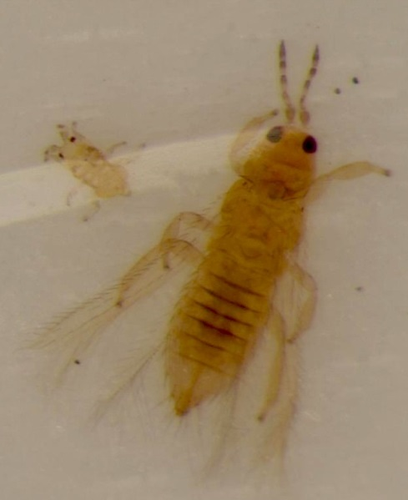
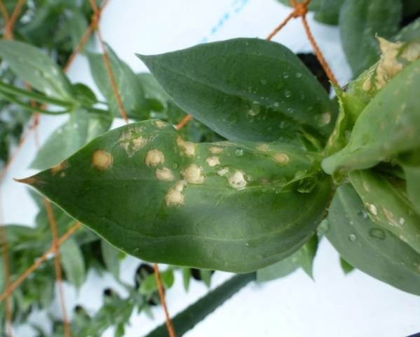
図３ 実体顕微鏡下でのネギアザミウマ雌成虫（右）と幼虫（左）
図１ トルコギキョウにおけるえそ斑
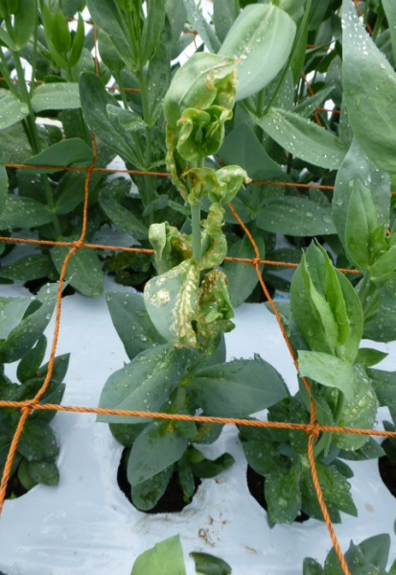
図２ 株の被害状況

